10 czerwca 2020 klasa 5b

Temat: Pola wielokątów – podsumowanie wiadomości.

Cele lekcji:
- uczeń zna wzory na obliczanie pól figur
- uczeń potrafi obliczyć pole figury,
- uczeń potrafi rozpoznać figury,
- uczeń zna własności figur,
- uczeń potrafi klasyfikować figury na podstawie ich własności.

Proszę najpierw obejrzeć film w ramach powtórki i przepisać zadania. https://www.youtube.com/watch?v=YRQFze6O5W0&feature=youtu.be

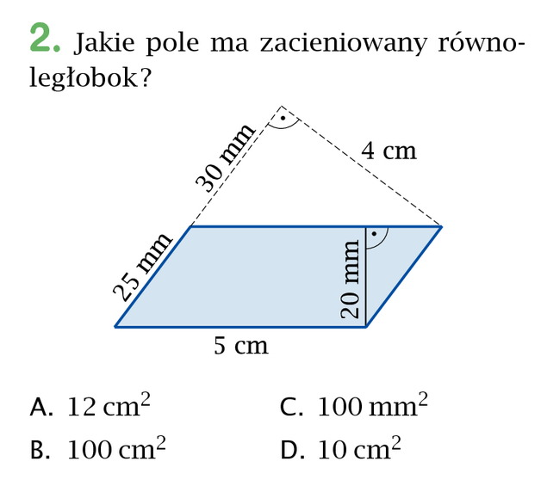
Zad. 2 str. 203

20 mm = 2 cm
P = 5cm * 2cm = 10cm²

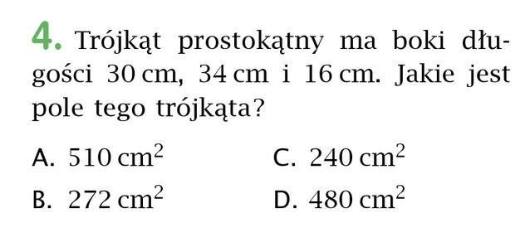
Zad.4 str. 203

Dwa najkrótsze boki to podstawa i wysokość.
P = 30cm*16cm / 2 = 240 cm²

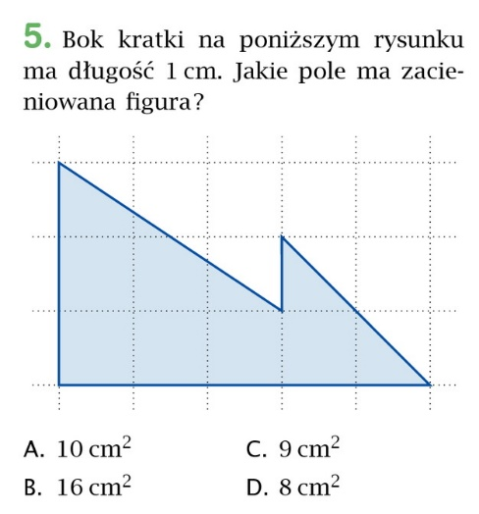
Zad. 5 str. 203

P₁ = (3 +1)*3 / 2 = 12/2 =6cm²
P₂ = 2 * 2 / 2 = 2cm²
P = 6 + 2 = 8cm²

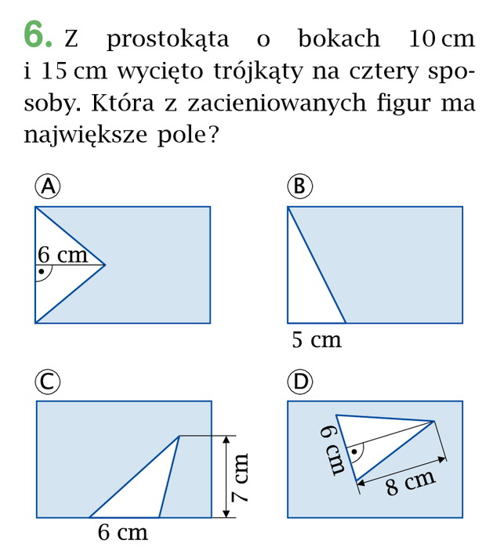
Zad. 6 str. 203

Pp = 10 * 15 = 150 cm²

P_{TA}= 10 * 6 / 2 = 30 cm² , P_{A} = 150 – 30 = 120cm²
P_{TB} = 5 * 10 / 2 = 25 cm² , P_{B} = 150 – 25 = 125cm²
P_{TC} = 6 * 7 / 2 = 21 cm² , P_{C} = 150 – 21 = 129cm²
P_{TD} = 6 * 8 / 2 = 24 cm² , P_{D} = 150 – 24 = 126cm²

ODP: Największe pole ma figura C

Proszę wykonać ćwiczenia cała str. 109, 110, 111

